1. 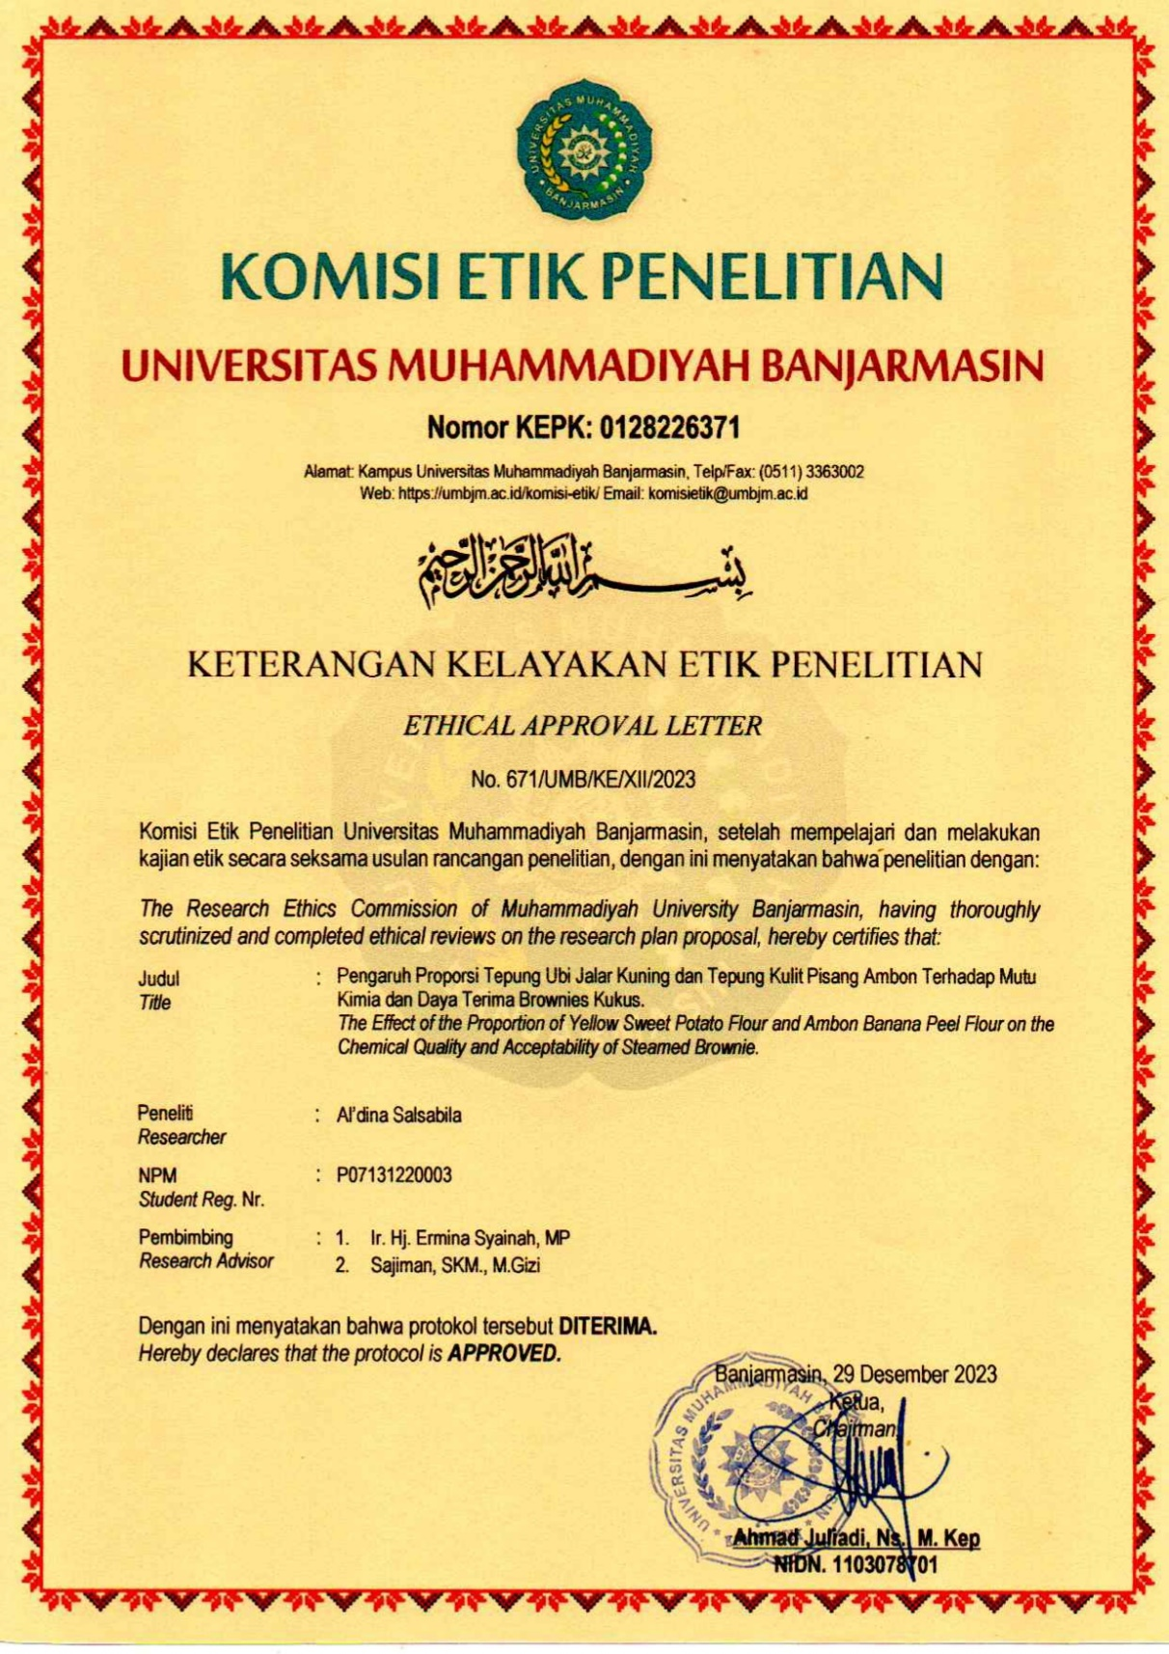**Kode Etik Penelitian**